**Informatyka i ekonometria  
Wydział Matematyczno–Przyrodniczy  
Uniwersytet Rzeszowski**

**Przedmiot:**

**Bazy Danych**

**Dokumentacja projektu:**

**Wykonali:**

**Bruno Cioch**

**Kamil Popek**

1. Opis projektu.

Celem projektu było stworzenie aplikacji bazodanowej. W tym przypadku jest to aplikacja pełniąca funkcje dziennika szkolnego.

2. Projekt składa się z bazy danych MySql i GUI javy. Pokazuje on dane o uczniach i nauczycielach. Składa się z 3 okienek:

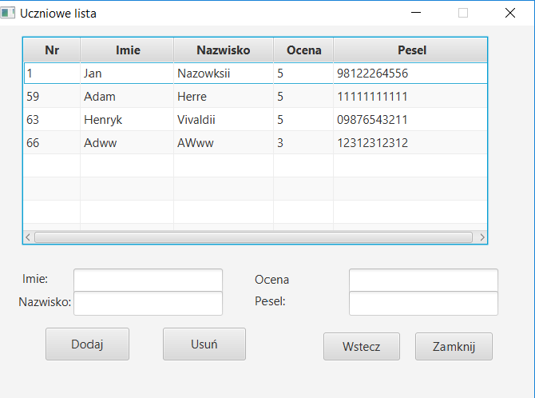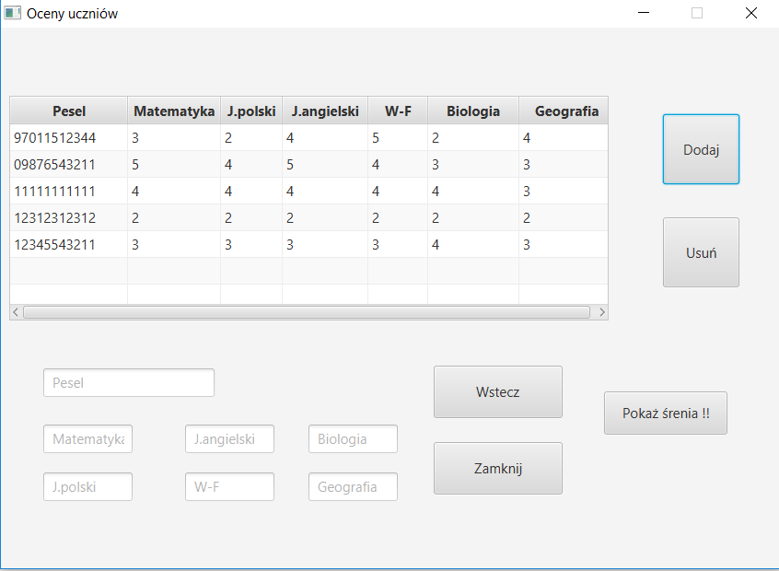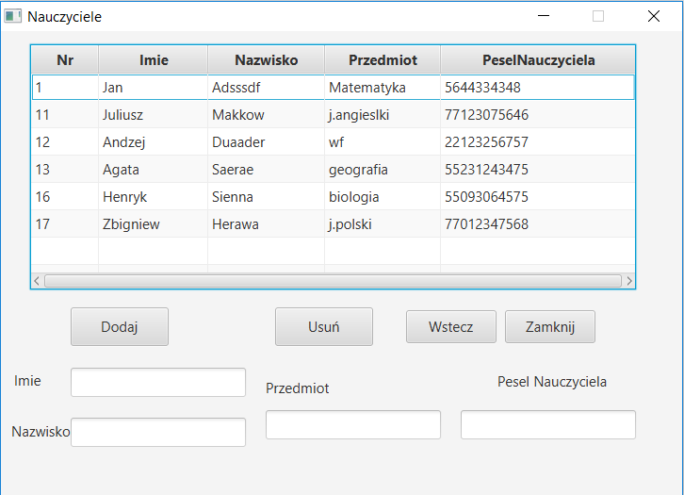

W każdym oknie mamy opcje ,,Dodaj” i ,,Usuń’’.

W oknie ,,Oceny Uczniów” jest przycisk Pokaż Średnią który pokazuje średnią ocen.

Pesel musi mieć 11 znaków.

Przyciski ,,Wstecz’’ oraz ,,Zamknij” służą odpowiednio do wracania do okna głównego i zamykania programu.

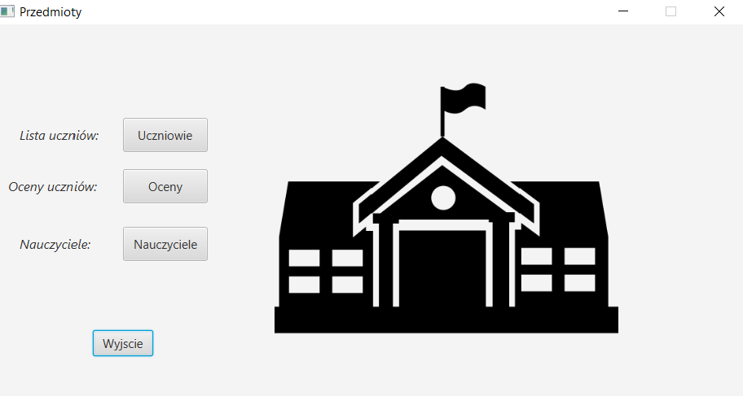

3. Baza danych.

Baza danych znajduje się w pliku [szko__a-2.sql](https://github.com/wmp-iie-ist-s-2017-18/projectdb-popek-cioch/blob/master/ProjektFINAL/szko__a-2.sql). Po wejściu do phpmyadmin tworzymy bazę danych ,, szko__a-2’’ i importujemy tam plik [szko__a-2.sql](https://github.com/wmp-iie-ist-s-2017-18/projectdb-popek-cioch/blob/master/ProjektFINAL/szko__a-2.sql)

4.Procedury

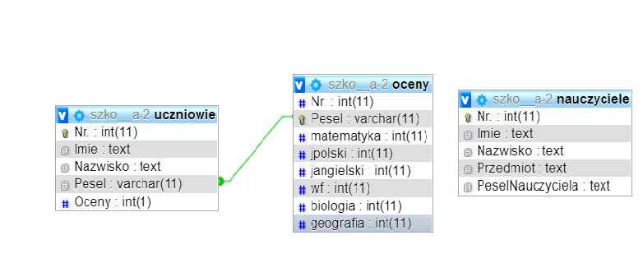

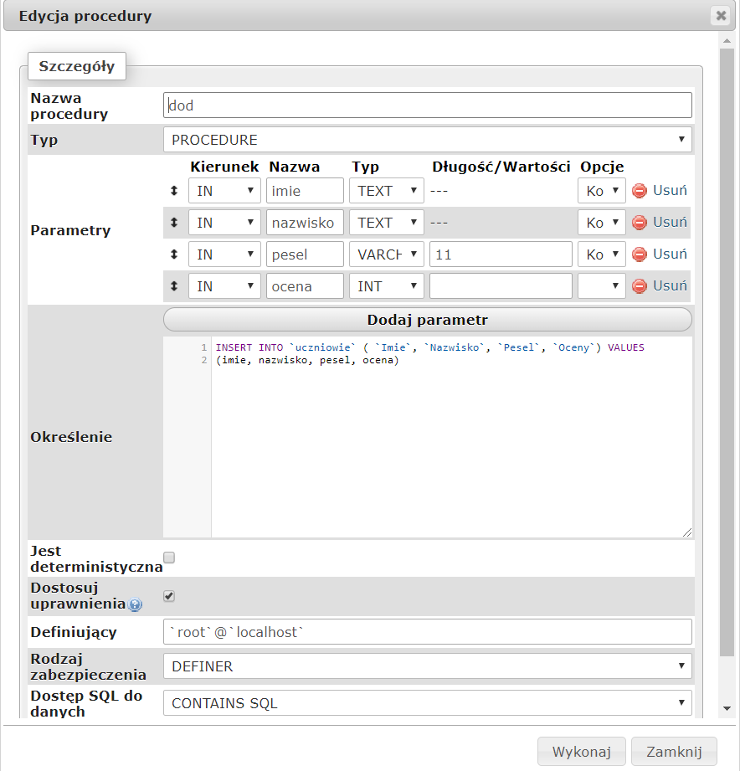

Procedura ta użyta jest uczniowie lista. Służy do dodawania rekordów do bazy danych.

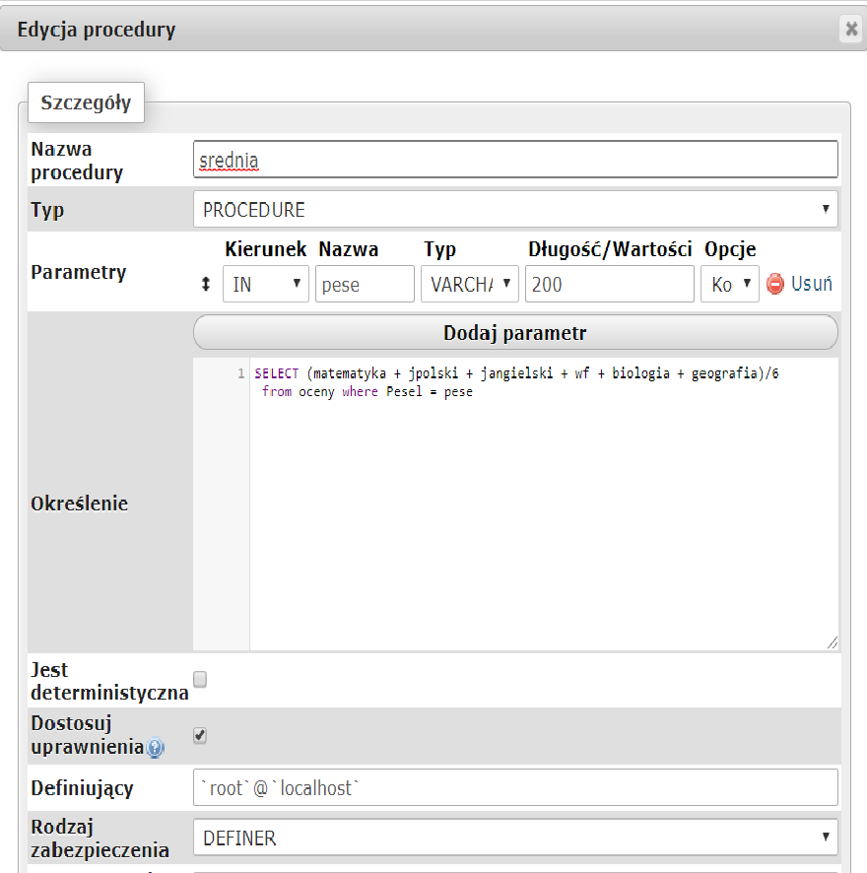

Procedura ta użyta jest oceny uczniów. Służy do obliczania średniej ocen i wyświetlania jej.